資料３

青 森 県 景 気 動 向 指 数 （Ｃ Ｉ 版）
平成２７年３月分

（平成22年＝100）
１１７．４ （前月を 4.8 ﾎﾟｲﾝﾄ下回り、２カ月連続で下降した）
遅行指数
１１３．８ （前月を 2.5 ﾎﾟｲﾝﾄ下回り、３カ月連続で下降した）
一致指数
９８．５ （前月を 6.0 ﾎﾟｲﾝﾄ下回り、２カ月ぶりに下降した）
先行指数

平成２７年６月
青森県企画政策部統計分析課

（平成22年＝100）
１１７．４ （前月を 4.8 ﾎﾟｲﾝﾄ下回り、２カ月連続で下降した）
遅 行 指 数
１１３．８ （前月を 2.5 ﾎﾟｲﾝﾄ下回り、３カ月連続で下降した）
— 致 指 数
９８．５ （前月を 6.0 ﾎﾟｲﾝﾄ下回り、２カ月ぶりに下降した）
先 行 指 数

３月の一致指数は、消費関連等の指標がマイナスになったことから下降した。

（足下の基調の変化をみる「３カ月後方平均」は１０カ月連続で下降した。）
（景気の局面の変化をみる「７カ月後方平均」は１０カ月連続で下降した。）

２．ＣＩ個別系列の動き

寄与度がプラスの指標 |  |  | 寄与度がマイナスの指標
先 行 系 列
中小企業景況ＤＩ | 1.42 | ３カ月ぶり | 所定外労働時間指数（全産業） | -4.46 | ４カ月ぶり
乗用車新車登録届出台数 | 1.33 | ３カ月ぶり | 企業倒産件数 | -3.20 | ２カ月ぶり
生産財生産指数 | 0.06 | ２カ月連続 | 新設住宅着工床面積 | -0.59 | ５カ月ぶり
 |  |  | 建築着工床面積 | -0.59 | ３カ月ぶり
 |  |  | 新規求人倍率（全数） | -0.02 | ３カ月連続
— 致 系 列
大口電力使用量 | 1.69 | ４カ月ぶり | 大型小売店販売額（既存店） | -2.64 | ３カ月ぶり
鉱工業生産指数 | 1.41 | ３カ月ぶり | 有効求人倍率（全数） | -1.83 | ３カ月連続
輸入通関実績（八戸港） | 0.45 | ２カ月ぶり | 旅行取扱高 | -1.43 | ２カ月ぶり
 |  |  | 東北自動車道ＩＣ利用台数 | -0.24 | ２カ月ぶり
遅 行 系 列
青森市消費者物価指数（総合） | 1.67 | １０カ月ぶり | 常用雇用指数（全産業） | -4.15 | ４カ月ぶり
りんご消費地市場価格 | 0.67 | ５カ月連続 | 現金給与総額（全産業） | -1.57 | ２カ月連続
 |  |  | 県内金融機関貸出残高 | -0.68 | ２カ月連続
 |  |  | 家計消費支出（勤労者世帯：実質） | -0.55 | ２カ月連続
 |  |  | 公共工事請負金額 | -0.23 | ２カ月連続

系 列 名 |  |  |  |  | 26年 |  |  | 27年
 |  |  |  |  | 10月 | 11月 | 12月 | 1月 | 2月 | 3月
先 行 系 列
1. 乗用車新車登録届出台数 |  |  |  | 前月差  寄与度 | -11.2  -2.25 | -5.4  -0.97 | 25.1  5.61 | -28.1  -6.41 | -2.3  -0.39 | 5.5  1.33
2. 生産財生産指数 |  |  |  | 前月差寄与度 | -6.9  -1.17 | -4.6  -0.69 | 6.4  1.31 | -1.0  -0.08 | 3.9  0.90 | -0.7  0.06
3. 新規求人倍率（全数） |  |  |  | 前月差  寄与度 | 0.01  0.00 | 0.05  1.94 | 0.09  4.16 | -0.07  -4.63 | -0.03  -2.24 | 0.01  -0.02
4. 所定外労働時間指数（全産業） |  |  |  | 前月差寄与度 | -4.4  -1.02 | -1.8  -0.38 | 5.4  1.28 | 15.1  3.83 | 6.3  1.56 | -18.6  -4.46
5. 新設住宅着工床面積 |  |  |  | 前月差  寄与度 | -5.6  -0.36 | 4.2  0.32 | 13.8  1.02 | 6.3  0.49 | 24.7  1.77 | -8.1  -0.59
6. 建築着工床面積 |  |  |  | 前月差寄与度 | -10.6  -0.64 | -60.2  -3.11 | -9.7  -0.56 | 60.0  3.52 | 15.9  0.85 | -9.6  -0.59
7. 企業倒産件数（逆ｻｲｸﾙ） |  |  |  | 前月差  寄与度 | 0.0  0.04 | -25.0  -1.69 | 66.7  5.23 | -16.7  -1.32 | 16.7  1.38 | -41.7  -3.20
8. 中小企業景況ＤＩ |  |  |  | 前月差寄与度 | 6.7  1.34 | 6.7  1.24 | 13.3  2.80 | -13.3  -3.30 | -13.4  -3.16 | 6.7  1.42
（一致指数ﾄﾚﾝﾄﾞ成分） |  |  |  | 寄与度 | 0.22 | 0.20 | 0.15 | 0.15 | 0.05 | -0.01
【ＣＩ先行指数】 |  |  |  | 前月差(ﾎﾟｲﾝﾄ) | -3.8  93.7 | -3.2  90.5 | 21.0  111.5 | -7.7  103.8 | 0.7  104.5 | -6.0  98.5
※３カ月後方平均 |  |  |  | 前月差(ﾎﾟｲﾝﾄ) | -1.1  94.9 | -1.0  93.9 | 4.7  98.6 | 3.3  101.9 | 4.7  106.6 | -4.3  102.3
※７カ月後方平均 |  |  |  | 前月差(ﾎﾟｲﾝﾄ) | -1.8  97.7 | -2.2  95.5 | 1.0  96.5 | 1.7  98.2 | 1.1  99.3 | 0.7  100.0
一 | 致 | 系 | 列
1. 大型小売店販売額（既存店） |  |  |  | 前月差  寄与度 | 1.1  0.31 | 2.6  0.81 | -4.3  -1.54 | 1.7  0.51 | 1.6  0.48 | -7.8  -2.64
2. 旅行取扱高 |  |  |  | 前月差寄与度 | 4.1  0.39 | -13.0  -1.11 | -0.1  0.00 | -4.9  -0.42 | 19.4  1.69 | -16.8  -1.43
3. 鉱工業生産指数 |  |  |  | 前月比伸び率(%)  寄与度 | -1.7  -0.54 | -5.3  -1.64 | 7.1  2.17 | -0.5  -0.17 | -2.3  -0.73 | 4.8  1.41
4. 大口電力使用量 |  |  |  | 前月比伸び率(%)寄与度 | 0.6  0.19 | 0.9  0.24 | -0.2  -0.11 | 0.0  -0.04 | -4.8  -1.65 | 5.0  1.69
5. 有効求人倍率（全数） |  |  |  | 前月差  寄与度 | -0.01  -1.23 | 0.03  1.41 | 0.03  1.37 | -0.01  -1.27 | -0.01  -1.24 | -0.02  -1.83
6. 輸入通関実績（八戸港） |  |  |  | 前月差寄与度 | -21.0  -1.24 | 5.6  0.37 | -8.3  -0.50 | 10.1  0.63 | -16.9  -1.04 | 8.4  0.45
7. 東北自動車道ＩＣ利用台数 |  |  |  | 前月差  寄与度 | 2.1  0.49 | -3.0  -0.69 | -0.5  -0.12 | -2.2  -0.50 | 1.8  0.41 | -1.1  -0.24
【ＣＩ一致指数】 |  |  |  | 前月差(ﾎﾟｲﾝﾄ) | -1.7  119.0 | -0.6  118.4 | 1.3  119.7 | -1.3  118.4 | -2.1  116.3 | -2.5  113.8
※３カ月後方平均 |  |  |  | 前月差(ﾎﾟｲﾝﾄ) | -1.4  120.1 | -0.7  119.4 | -0.4  119.0 | -0.2  118.8 | -0.7  118.1 | -1.9  116.2
※７カ月後方平均 |  |  |  | 前月差(ﾎﾟｲﾝﾄ) | -1.8  122.6 | -0.9  121.7 | -1.2  120.5 | -0.5  120.0 | -1.0  119.0 | -1.0  118.0
遅 | 行 | 系 | 列
1. 家計消費支出（勤労者世帯:実質） |  |  |  | 前月比伸び率(%)  寄与度 | 7.4  1.00 | -0.1  0.00 | -1.0  -0.08 | 10.7  1.48 | -4.7  -0.68 | -4.0  -0.55
2. 常用雇用指数（全産業） |  |  |  | 前月差寄与度 | 0.2  0.42 | -0.6  -1.29 | 0.2  0.40 | 2.3  5.12 | 0.3  0.63 | -1.9  -4.15
3. 現金給与総額（全産業） |  |  |  | 前月差  寄与度 | 1.4  0.67 | -3.9  -1.79 | 2.8  1.31 | 9.9  4.89 | -3.4  -1.74 | -3.3  -1.57
4. 県内金融機関貸出残高 |  |  |  | 前月差寄与度 | -0.3  -0.68 | -0.1  -0.32 | 0.0  -0.14 | 0.1  0.04 | -0.4  -0.93 | -0.3  -0.68
5. 青森市消費者物価指数（総合） |  |  |  | 前月差  寄与度 | -0.1  -0.48 | -0.7  -1.87 | -0.4  -1.08 | -0.1  -0.34 | -1.0  -2.62 | 0.7  1.67
6. りんご消費地市場価格 |  |  |  | 前月比伸び率(%)寄与度 | -8.1  -1.93 | 8.5  1.80 | 2.0  0.34 | 2.9  0.57 | 3.2  0.65 | 3.4  0.67
7. 公共工事請負金額 |  |  |  | 前月差  寄与度 | -28.4  -1.06 | 95.0  3.51 | -77.6  -2.85 | 50.3  1.96 | -25.3  -1.02 | -6.0  -0.23
（一致指数ﾄﾚﾝﾄﾞ成分） |  |  |  | 寄与度 | 0.27 | 0.26 | 0.17 | 0.17 | 0.06 | -0.01
【ＣＩ遅行指数】 |  |  |  | 前月差(ﾎﾟｲﾝﾄ) | -1.8  115.6 | 0.3  115.9 | -1.9  114.0 | 13.9  127.9 | -5.7  122.2 | -4.8  117.4
※３カ月後方平均 |  |  |  | 前月差(ﾎﾟｲﾝﾄ) | -2.4  119.2 | -2.9  116.3 | -1.1  115.2 | 4.1  119.3 | 2.1  121.4 | 1.1  122.5
※７カ月後方平均 |  |  |  | 前月差(ﾎﾟｲﾝﾄ) | 0.6  120.2 | -0.1  120.1 | -1.0  119.1 | 0.6  119.7 | -0.1  119.6 | -1.0  118.6

（１）各指数のグラフ
先 行 指 数 （平成22年＝100）

175
山
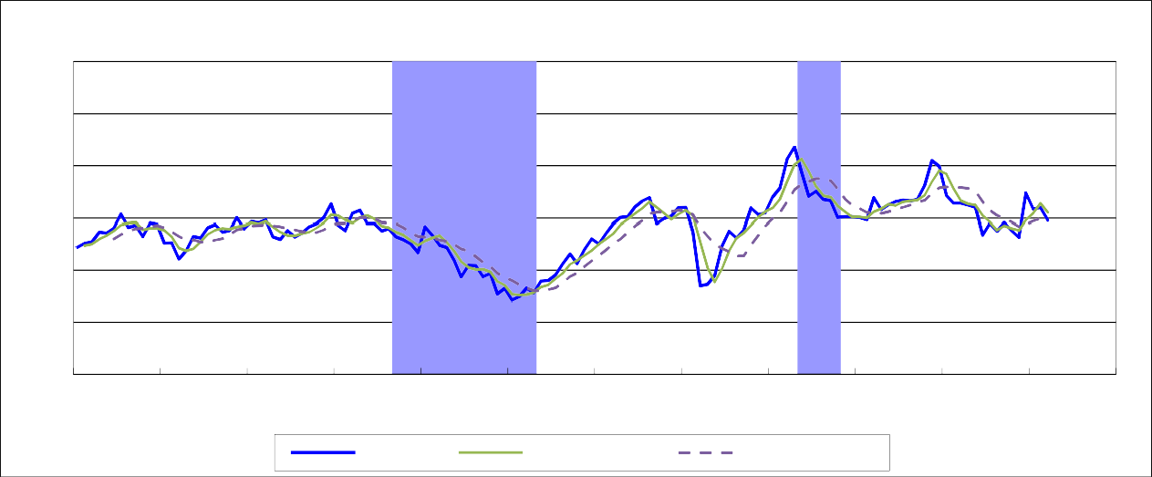
（H19.9）
谷
（H21.4）
山（暫定）谷（暫定）
（H24.5） （H24.11）

150

125

100

75

50

25
H16 H17 H18 H19 H20 H21 H22 H23 H24 H25 H26 H27

先行指数 ３カ月後方平均 ７カ月後方平均

— 致 指 数 （平成22年＝100）

150
山
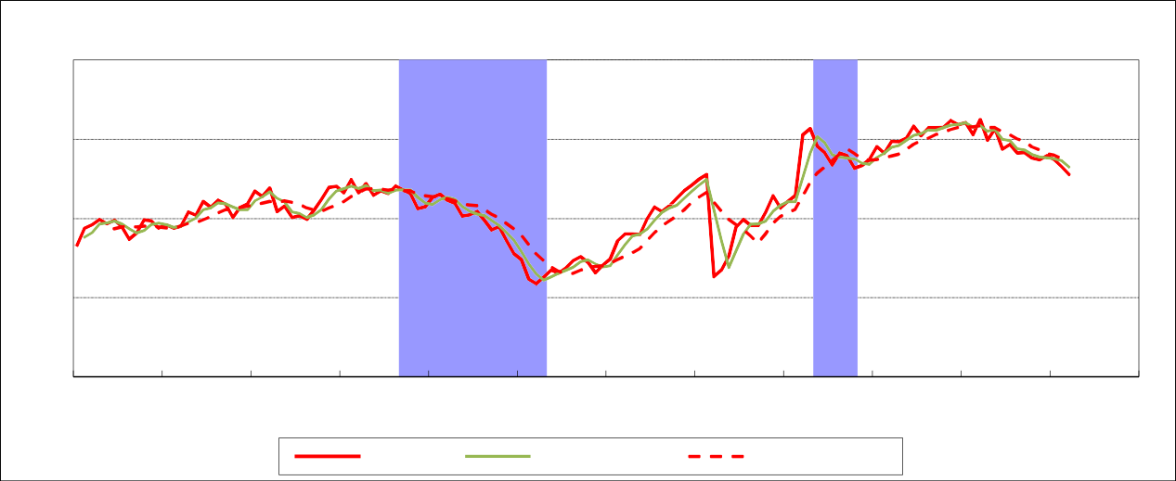
（H19.9）
谷
（H21.4）
山（暫定）谷（暫定）
（H24.5） （H24.11）

125
大口電気 -0.11 ２か月ぶり

100

75

50
H16 H17 H18 H19 H20 H21 H22 H23 H24 H25 H26 H27

一致指数 ３カ月後方平均 ７カ月後方平均

遅 行 指 数 （平成22年＝100）
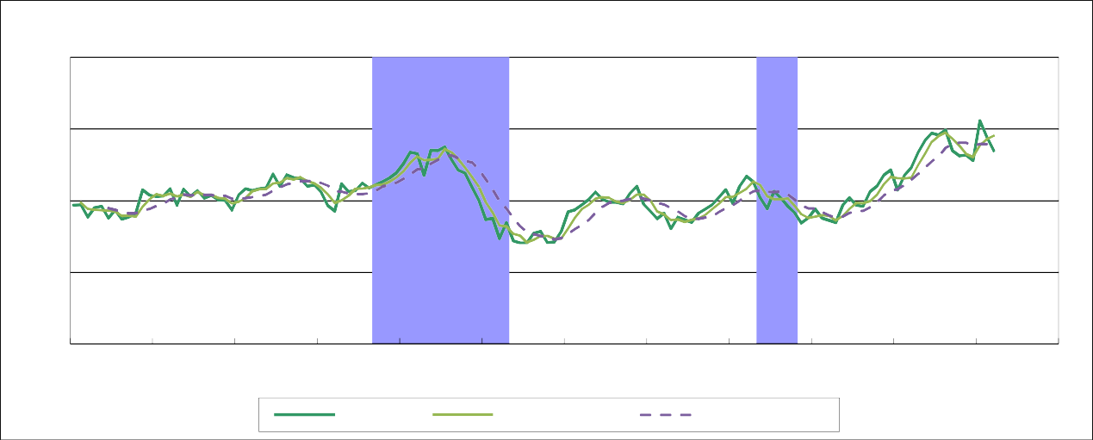
山 谷 山（暫定）谷（暫定）

150
（H19.9）
（H21.4）
（H24.5）
（H24.11）

125

100

75

50
H16 H17 H18 H19 H20 H21 H22 H23 H24 H25 H26 H27

遅行指数 ３カ月後方平均 ７カ月後方平均

※シャドー部分は本県景気の後退局面。

（２）各指数のグラフ（３指数）
大口電気 -0.11 ２か月ぶり

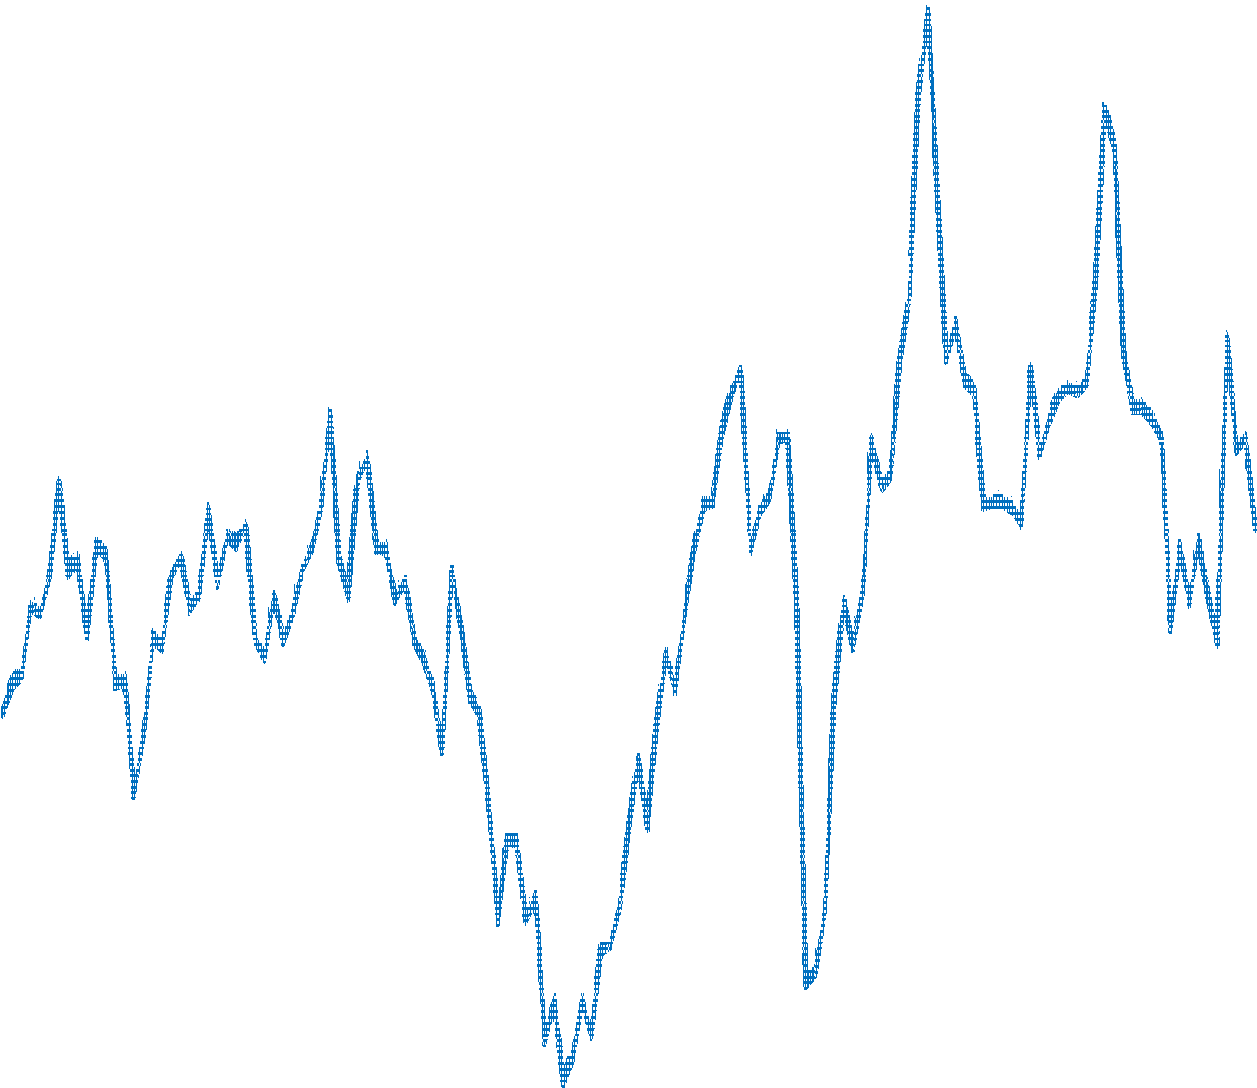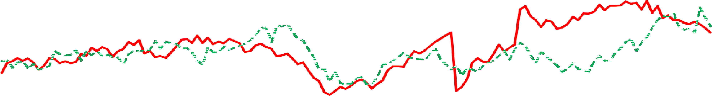（平成22年＝100）
山
175
（H19.9）
谷
（H21.4）
山（暫定）谷（暫定）
（H24.5） （H24.11）
150
125
100
75
50
25
H16 H17 H18 H19 H20 H21 H22 H23 H24 H25 H26 H27
先行指数
一致指数
遅行指数

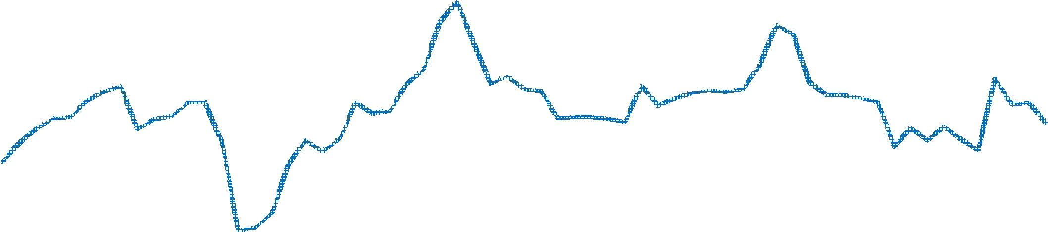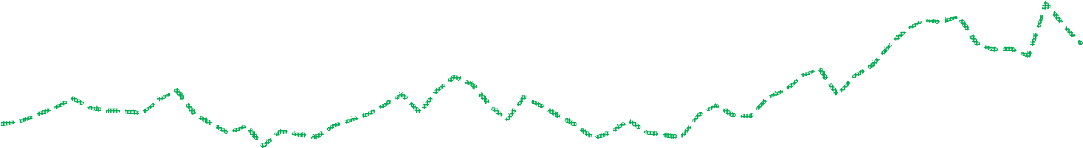
175
150
125
100
75
50
25
1 2 3 4 5 6 7 8 9101 121 2 3 4 5 6 7 8 9101 121 2 3 4 5 6 7 8 9101 121 2 3 4 5 6 7 8 9101 121 2 3 4 5 6 7 8 9101 121 2 3 4 5 6 7 8 9101 12
H22 H23 H24 H25 H26 H27
先行指数
一致指数
遅行指数

先 行 指 数 （平成22年＝100）
年 月 1月 2月
H18 97.9 97.3
H19 96.1 93.8
H20 95.6 91.7
H21 60.5 62.2
H22 87.4 92.6
H23 104.7 93.2
H24 109.6 113.9
H25 99.7 98.8
H26 110.2 106.6
H27 103.8 104.5
3月
98.6
101.8
86.8
66.2
96.9
67.3
127.9
109.3
106.6
98.5
4月 5月 6月 7月 8月 9月 10月 11月 12月
90.8 89.6 93.8 90.7 92.6 95.6 96.9 99.8 106.3
103.3 97.0 96.9 93.6 94.7 90.8 89.4 87.5 83.3
85.7 79.5 71.6 77.1 77.0 71.7 73.2 63.4 66.1
63.9 69.6 69.9 72.5 77.9 82.6 78.0 84.7 89.8
99.9 100.2 104.9 107.7 109.3 96.9 99.4 100.4 104.5
68.1 72.3 86.5 93.5 90.3 94.0 104.4 101.2 102.0
133.7 121.7 110.0 112.3 108.4 107.8 99.9 100.2 100.2
103.5 105.7 107.4 108.1 107.7 108.4 115.1 127.1 124.4
105.8 104.6 91.6 97.1 93.4 97.5 93.7 90.5 111.5

— 致 指 数 （平成22年＝100）
年 月 1月 2月
H18 108.6 106.9
H19 108.0 112.1
H20 106.6 107.6
H21 86.9 80.8
H22 87.2 92.9
H23 112.3 113.8
H24 105.3 107.2
H25 122.5 120.5
H26 130.1 126.4
H27 118.4 116.3
3月
109.5
108.0
105.7
79.4
95.1
81.6
126.3
124.2
131.2
113.8
4月 5月 6月 7月 8月 9月 10月 11月 12月
102.1 103.8 100.2 100.8 99.7 102.7 106.0 109.7 110.1
110.9 107.3 108.7 107.8 110.2 109.0 107.8 103.1 103.6
104.7 100.7 101.1 102.1 99.4 96.3 97.3 92.9 88.8
81.4 83.7 82.7 84.3 86.7 87.9 86.1 82.8 85.3
95.1 94.9 99.8 103.5 102.1 103.9 106.3 108.7 110.4
83.7 88.1 97.2 99.6 97.7 97.7 101.9 107.1 103.2
128.3 122.6 120.6 116.8 120.5 119.7 115.8 116.6 118.5
124.1 125.2 129.0 126.0 128.5 128.5 128.6 130.8 129.5
124.6 128.3 121.8 123.3 120.6 120.7 119.0 118.4 119.7

遅 行 指 数 （平成22年＝100）
年 月 1月 2月
H18 102.1 104.2
H19 103.1 98.3
H20 112.8 116.9
H21 93.5 93.9
H22 96.2 96.9
H23 96.3 93.8
H24 99.1 105.1
H25 97.2 94.0
H26 103.7 108.8
H27 127.9 122.2
3月
103.5
96.4
116.4
86.9
98.6
95.7
108.5
93.2
111.5
117.4
4月 5月 6月 7月 8月 9月 10月 11月 12月
104.2 104.5 109.3 105.1 109.0 108.0 107.6 105.1 105.5
105.9 103.2 103.5 106.1 104.5 105.6 106.7 107.9 109.8
108.9 117.5 117.4 118.7 114.3 110.6 109.6 104.8 100.2
92.4 86.1 85.4 85.4 88.7 89.4 85.5 85.8 89.4
100.4 103.0 100.5 99.5 99.5 98.9 102.6 105.1 98.8
90.4 94.3 93.4 92.6 95.7 97.2 98.7 101.3 103.9
106.6 101.0 97.3 103.3 100.9 98.1 95.9 92.3 94.0
92.5 98.4 101.1 98.4 98.1 103.1 105.1 108.9 110.7
116.8 121.0 123.5 122.8 124.5 117.4 115.6 115.9 114.0

系 列 名 |  |  | 単位 | 26年  10月 | 11月 | 12月 | 27年  1月 | 2月  （比較月） | 3月
先行系  列 | 1. 乗用車新車登録届出台数 | 前 | ％ | △ 8.4 | △ 13.8 | 11.3 | △ 17.6 | △ 19.9 | △ 14.4
 | 2. 生産財生産指数 | 前 | ％ | △ 1.2 | △ 5.8 | 0.6 | △ 0.4 | 3.5 | 2.8
 | 3. 新規求人倍率（全数） | 季 | 倍 | 1.11 | 1.16 | 1.25 | 1.18 | 1.15 | 1.16
 | 4. 所定外労働時間指数（全産業） | 前 | ％ | 2.8 | 1.0 | 6.4 | 34.3 | 40.6 | 22.0
 | 5. 新設住宅着工床面積 | 前 | ％ | △ 29.2 | △ 25.0 | △ 11.2 | △ 4.9 | 19.8 | 11.7
 | 6. 建築着工床面積 | 前 | ％ | 24.3 | △ 35.9 | △ 45.6 | 14.4 | 30.3 | 20.7
 | 7. 企業倒産件数 | 前 | ％ | 25.0 | 50.0 | △ 16.7 | 0.0 | △ 16.7 | 25.0
 | 8. 中小企業景況ＤＩ | 原 | － | △ 40.0 | △ 33.3 | △ 20.0 | △ 33.3 | △ 46.7 | △ 40.0
一致系  列 | 1. 大型小売店販売額（既存店） | 前 | ％ | △ 2.3 | 0.3 | △ 4.0 | △ 2.3 | △ 0.7 | △ 12.6
 | 2. 旅行取扱高 | 前 | ％ | 5.2 | △ 7.8 | △ 7.9 | △ 12.8 | 6.6 | △ 10.2
 | 3. 鉱工業生産指数 | 季 | － | 107.5 | 102.0 | 109.5 | 109.0 | 106.5 | 111.7
 | 4. 大口電力使用量 | 季 | 1000kw | 214,725 | 216,661 | 216,225 | 216,136 | 206,002 | 216,566
 | 5. 有効求人倍率（全数） | 季 | 倍 | 0.79 | 0.82 | 0.85 | 0.84 | 0.83 | 0.81
 | 6. 輸入通関実績（八戸港） | 前 | 100万円 | 20.4 | 26.0 | 17.7 | 27.8 | 10.9 | 19.3
 | 7. 東北自動車道ＩＣ利用台数 | 前 | ％ | △ 5.4 | △ 8.4 | △ 8.9 | △ 11.1 | △ 9.3 | △ 10.4
遅行系列 | 1. 家計消費支出(勤労者世帯:実質) | 季 | 円 | 243,666 | 243,446 | 241,057 | 268,388 | 256,159 | 246,045
 | 2. 常用雇用指数（全産業） | 前 | ％ | △ 0.2 | △ 0.8 | △ 0.6 | 1.8 | 2.1 | △ 1.4
 | 3. 現金給与総額（全産業） | 前 | ％ | 0.3 | △ 3.6 | △ 0.8 | 12.0 | 8.6 | 5.3
 | 4. 県内金融機関貸出残高 | 前 | ％ | 2.9 | 2.8 | 2.8 | 2.9 | 2.5 | 2.2
 | 5. 青森市消費者物価指数（総合） | 前 | ％ | 3.5 | 2.8 | 2.4 | 2.3 | 1.3 | 2.0
 | 6. りんご消費地市場価格 | 季 | 円 | 272 | 296 | 302 | 311 | 321 | 332
 | 7. 公共工事請負金額 | 前 | ％ | △ 36.4 | 58.6 | △ 19.0 | 31.3 | 6.0 | 0.0

季＝センサス局法Ｘ-１２-ＡＲＩＭＡによる季節調整値前＝前年同月比
原＝原データ

※季節調整値と前年同月比は、統計分析課において計算したものです。
従って、他の報告書等で公表された数字とは異なりますので、ご注意ください。
※先行系列「所定外労働時間指数（全産業）」、遅行系列「常用雇用指数（全産業）」、
「現金給与総額（全産業）」の２月分の値は速報値です。

① 青森県景気動向指数（ＣＩ）について

（沿革）
平成２２年度に開発、平成２３年４月から公表（現在、平成１６年まで遡及）
（ＣＩとは）
前月と比較した採用系列の変化量を合成し、基準年を100として指数化したもの。 景気に敏感な指標の量的な動きを合成した指標である。
（目的）
ＤＩでは計測できない景気変動の大きさ（景気の山の高さや谷の深さ）やテンポ
（景気の拡張や後退の勢い）を測定する。
※ＤＩは景気拡張の動きの各経済分野への波及度合いや景気の転換点を測定している。

② 景気動向指数（ＣＩ）の見方

１．ＣＩが上昇している時が景気の拡張期（好況）であり、低下している時が景気の 後退期（不況）である。
２．ＣＩの動きと景気の転換点（景気の山・谷）は概ね一致する。
３．ＣＩの変化の大きさから、景気の拡張・後退のテンポ（量感、勢い）を読み取る。

４．月々のＣＩの動きについては、極端な外れ値（異常値）の影響は除かれているが、
不規則な動きも含まれているため、一定期間の平均値でならした動きをみる必要がある。
５．｢３カ月後方移動平均｣の符号の変化により、基調の変化(改善⇔足踏み､悪化⇔下げ止まり)を、
｢７カ月後方移動平均｣の符号の変化により、景気の局面変化(景気拡張期⇔景気後退期)をみる。
※ＣＩによる基調判断は行っていない（青森県経済統計報告において基調判断している）。
※景気基準日付（景気の山・谷）の設定は、従前どおりＤＩを用いる。

（参考）青森県と全国の景気基準日付一覧表（ヒストリカルＤＩにより設定）

循環  区分  (国) | 青 森 県 |  |  |  |  | 全 国
 | 山 | 谷 | 拡張期間 | 後退期間 | 全循環 | 山 | 谷 | 拡張期間 | 後退期間 | 全循環
4 | S37.6 | S37.12 |  | 6カ月 |  | S36.12 | S37.10 | 42カ月 | 10カ月 | 52カ月
5 | S39.2 | S40.1 | 14カ月 | 11カ月 | 25カ月 | S39.10 | S40.10 | 24カ月 | 12カ月 | 36カ月
 | S44.1 | S44.9 | 48カ月 | 8カ月 | 56カ月
6 | S46.2 | S47.4 | 17カ月 | 14カ月 | 31カ月 | S45.7 | S46.12 | 57カ月 | 17カ月 | 74カ月
7 | S48.9 | S50.3 | 17カ月 | 18カ月 | 35カ月 | S48.11 | S50.3 | 23カ月 | 16カ月 | 39カ月
8 | S51.12 | S53.3 | 21カ月 | 15カ月 | 36カ月 | S52.1 | S52.10 | 22カ月 | 9カ月 | 31カ月
9 | S55.1 | S57.3 | 22カ月 | 26カ月 | 48カ月 | S55.2 | S58.2 | 28カ月 | 36カ月 | 64カ月
10 | S60.4 | S62.3 | 37カ月 | 23カ月 | 60カ月 | S60.6 | S61.11 | 28カ月 | 17カ月 | 45カ月
11 | H3.3 | H6.1 | 48カ月 | 34カ月 | 82カ月 | H3.2 | H5.10 | 51カ月 | 32カ月 | 83カ月
12 | H9.3 | H11.2 | 38カ月 | 23カ月 | 61カ月 | H9.5 | H11.1 | 43カ月 | 20カ月 | 63カ月
13 | H12.8 | H14.3 | 18カ月 | 19カ月 | 37カ月 | H12.11 | H14.1 | 22カ月 | 14カ月 | 36カ月
14 | H19.9 | H21.4 | 66カ月 | 19カ月 | 85カ月 | H20.2 | H21.3 | 73カ月 | 13カ月 | 86カ月
15 | (H24.5) | (H24.11) | (37カ月) | (6カ月) | (43カ月) | (H24.4) | (H24.11) | (37カ月) | (7カ月) | (44カ月)
※( )は暫定設定。
※全国の値は内閣府経済社会総合研究所公表資料による。

 | 分野 | 系 列 名 |  | 作成機関 | 資料出所 | 備 考
先行系列 | 消費 | 1. 乗用車新車登録届出台数 | 前 | 青森県  自動車会議所 | 「自動車登録状況新車月報」 | 普通＋小型＋軽乗用
 | 生産 | 2. 生産財生産指数 | 前 | 県統計分析課 | 「鉱工業生産指数」 | 2010年=100
 | 雇用 | 3. 新規求人倍率（全数） | 季 | 青森労働局職業安定部 | 「職業安定業務取扱月報」
 |  | 4. 所定外労働時間指数 | 前 | 県統計分析課 | 「毎月勤労統計調査」 | 30人以上、全産業  2010年=100
 | 投資 | 5. 新設住宅着工床面積 | 前 | 県建築住宅課 | 「建築着工統計月報」
 |  | 6. 建築着工床面積 | 前 | 県建築住宅課 | 「建築着工統計月報」 | 鉱工業＋商業＋サービス業  （3カ月後方平均）
 | 企業活動 | 7. 企業倒産件数 | 前 | 東京商工リサーチ青森・八戸支店 | 「青森県企業倒産状況」 | 負債総額1千万円以上  ※逆サイクル（3カ月後方平均）
 |  | 8. 中小企業景況ＤＩ | 原 | 青森県中小企業団体中央会 | 「中小企業あおもり」 | 前年同月と比べた景況感
一致系列 | 消費 | 1. 大型小売店販売額（既存店） | 前 | 東北経済産業局 | 「東北地域大型小売店販売額動向」 | 既存店前年同月比
 |  | 2. 旅行取扱高 | 前 | 日本銀行青森支店 | 「県内金融経済概況」 | 県内から県外(国内外)への旅行取扱総額（県内旅行代理店10社）
 | 生産 | 3. 鉱工業生産指数 | 季 | 県統計分析課 | 「鉱工業生産指数」 | 2010年=100
 |  | 4. 大口電力使用量 | 季 | 東北電力青森支店 | 「電力需要月報」
 | 雇用 | 5. 有効求人倍率（全数） | 季 | 青森労働局職業安定部 | 「職業安定業務取扱月報」
 | 物流 | 6. 輸入通関実績（八戸港） | 前 | 八戸税関支署 | 「八戸税関支署貿易概況」 | 3カ月後方平均
 |  | 7. 東北自動車道ＩＣ利用台数 | 前 | 東日本高速道路  (株) |  | 県内インターチェンジにおける出入車両数の合計
遅行系列 | 消費 | 1. 家計消費支出（勤労者世帯） | 季 | 総務省 | 「家計調査」 | 青森市  消費者物価指数により実質化
 | 雇用 | 2. 常用雇用指数 | 前 | 県統計分析課 | 「毎月勤労統計調査」 | 30人以上、全産業  2010年＝100
 |  | 3. 現金給与総額 | 前 | 県統計分析課 | 「毎月勤労統計調査」 | 30人以上、全産業  2010年＝100
 | 金融 | 4. 県内金融機関貸出残高 | 前 | 日本銀行青森支店 | 「県内金融経済概況」 | 県内所在の国内銀行、信用金庫、信用組合の合計(県内店舗ベース)
 | 物価 | 5. 青森市消費者物価指数(総合) | 前 | 総務省 | 「消費者物価指数」 | 2010年=100
 | 農林 | 6. りんご消費地市場価格 | 季 | 県りんご果樹課 | 「りんごの販売価格」
 | 財政 | 7. 公共工事請負金額 | 前 | 東日本建設業保証  (株)青森支店 | 「青森県内の公共工事の動向」

※季＝センサス局法Ｘ-１２-ＡＲＩＭＡによる季節調整値、前＝前年同月比、原＝原データ
※東北自動車道ＩＣ利用台数について、平成１４年７月分から八戸北ＩＣ分、平成１５年９月から青森中央ＩＣ、 青森東ＩＣ分を含んでいます。
※建築着工床面積については、建築物用途分類が改定されたため、平成１５年４月分まで新分類による遡及改定 を行っています。

系 列 名 |  | 採 用 期 間
先  行  系  列 | - 乗用車新車登録届出台数 | H16.1
 | - 生産財生産指数 | H16.1
 | - 新規求人倍率（全数） | H16.1
 | - 所定外労働時間指数（全産業） | H16.1
 | 入職率（製造業）
 | - 新設住宅着工床面積 | H16.1
 | - 建築着工床面積 | H16.1
 | - 企業倒産件数 | H16.1
 | 企業倒産負債額
 | - 中小企業景況ＤＩ | H16.1
一  致  系  列 | - 大型小売店販売額（既存店） | H16.1
 | - 旅行取扱高 | H16.1
 | - 鉱工業生産指数 | H16.1
 | 電気機械生産指数
 | - 大口電力使用量 | H16.1
 | - 有効求人倍率（全数） | H16.1
 | 有効求人数（全数）
 | 総実労働時間数（全産業）
 | - 輸入通関実績（八戸港） | H16.1
 | 海上出入貨物量（八戸港）
 | - 東北自動車道ＩＣ利用台数 | H16.1
 | 日銀券月中発行高
遅  行  系  列 | - 家計消費支出（勤労者世帯：実質） | H16.1
 | - 常用雇用指数（全産業） | H16.1
 | 常用雇用指数（製造業）
 | - 現金給与総額（全産業） | H16.1
 | 単位労働コスト（製造業）
 | 輸入通関実績（八戸港）
 | - 県内金融機関貸出残高 | H16.1
 | - 消費者物価指数（総合） | H16.1
 | 消費者物価指数（帰属家賃除く）
 | - りんご消費地市場価格 | H16.1
 | - 公共工事請負金額 | H16.1

※○印のついた系列は、現時点で採用している系列。

デ ー タ 名 | 期 間 | ARIMAモデル | 回 帰 変 数 | 異 常 値
大口電力使用量 | 1995-2014 | (212)(011) | 指定なし | ao2011.mar,ao2011.apr, ao2011.may
家計消費支出（勤労者世帯） | 1995-2014 | (112)(011) | 指定なし | なし
りんご消費地市場価格 | 1995-2014 | (112)(011) | tdnolpyear | tc1996.may,ao1998.aug,ao1998.o ct,ls1999.sep,ao2004.aug,ls201 4.sep
青森市消費者物価指数（総合） | 1995-2014 | (010)(011) | 指定なし | ls1997.apr,ls1998.may, ls2014.apr

※新規求人倍率、有効求人倍率は、公表された季節調整値をそのまま使用しています。
※鉱工業生産指数は、平成２０年１～３月の時点で旧基準との接続を行い、平成１６年１月まで遡及した過去時系列（接続指数）を使用しています。
※消費者物価指数（総合）の季節調整値は、家計消費支出（勤労者世帯）の実質化に使用しています。
※最新の季節調整は、平成２７年１月分の公表時に遡及して行っています。
＜スペックファイル例＞ series{
title="******" start=1995.1
file="d:\arima\dat\020301.txt" span=(1995.1,2014.12)
}
transform{function=log} arima{model=(2 1 2)(0 1 1)}

regression{variables=(ao2011.mar,ao2011.apr,ao2011.may
)}
estimate{ } forecast{maxlead=60}
x11{appendfcst=yes save=(d11 d16)
}
history{estimates=sadjchng}

＜ＡＲＩＭＡモデルの決定方法及び回帰変数の組合せ等に関する参考文献＞

① 奥本佳伸（経済企画庁経済研究所編）『季節調整法の比較研究』（大蔵省印刷局 2000.06）
② 奥本佳伸『季節調整法センサス局法Ｘ－１２－ＡＲＩＭＡの適用における日本型曜日調整の有効性』
（千葉大学経済研究 第16巻第1号 2001.06）

問い合わせ先
〒030-8570 青森市長島１丁目１－１ 青森県企画政策部統計分析課
統計情報分析グループ
ＴＥＬ ０１７-７３４-９１６６(直通) E-mail tokei@pref.aomori.lg.jp

